|  |
| --- |
| государственное бюджетное профессиональное образовательное учреждение «Златоустовский индустриальный колледж им. П.П. Аносова» |
| Отчет по производственной практике  ПП.03 «Ревьюирование программных продуктов»  Тема: «Выполнение индивидуального задания. Установка системы WordPress. Создание API мобильного приложения.» |
| Разработал:  студент группы ИС-41  Меньшиков Д.А.  Проверил:  преподаватель  Черняев С.А.  Оценка: ____________ |
| 2023, г. Златоуст |

День № 1. Начало

В первый день работы мы установили Ubuntu и настроили ее, настроили статический IP-адрес для того, чтобы был внешний доступ к серверу (SSH).

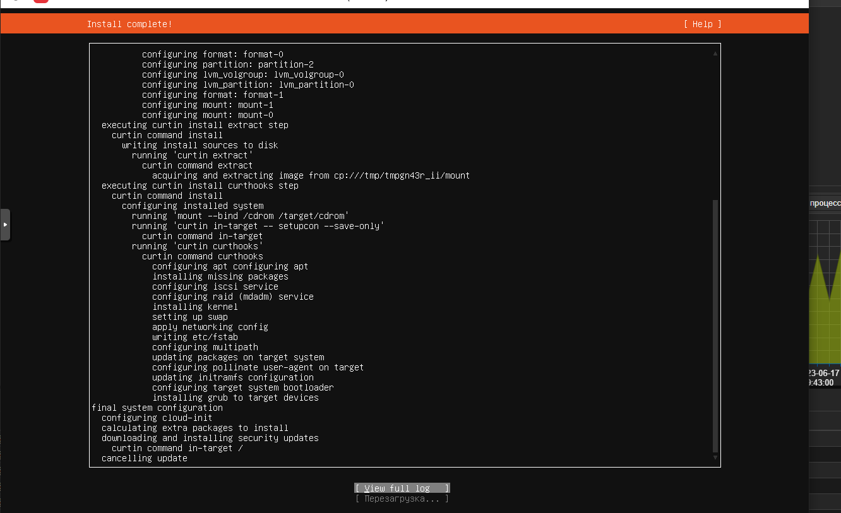

Рисунок 1 – Установка Ubuntu

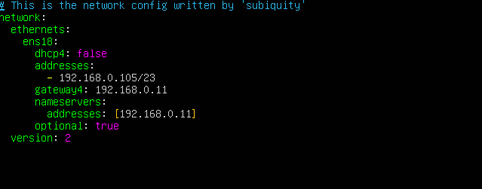

Рисунок 2 – Настройка статического IP-адреса.

День №2. Установка WordPress.

Второй день мы занимались установкой CMS системы на выбор (WordPress, Joomla, Moodle). Для установки и успешного запуска мы добавили пакеты для работы WordPress.



Рисунок 3 – Установка пакетов для WordPress.

Затем был установлен Nginx.

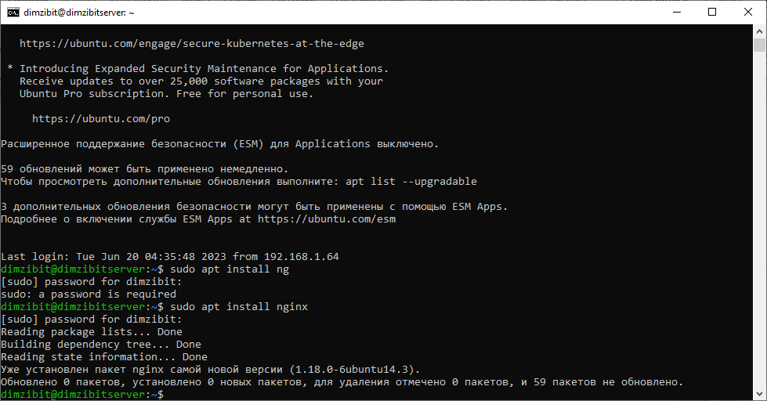

Рисунок 4 – Установка Nginx.

После того, как мы установили все пакеты и приложения, нужно скачать и распаковать сам WordPress в директорию /var/www.

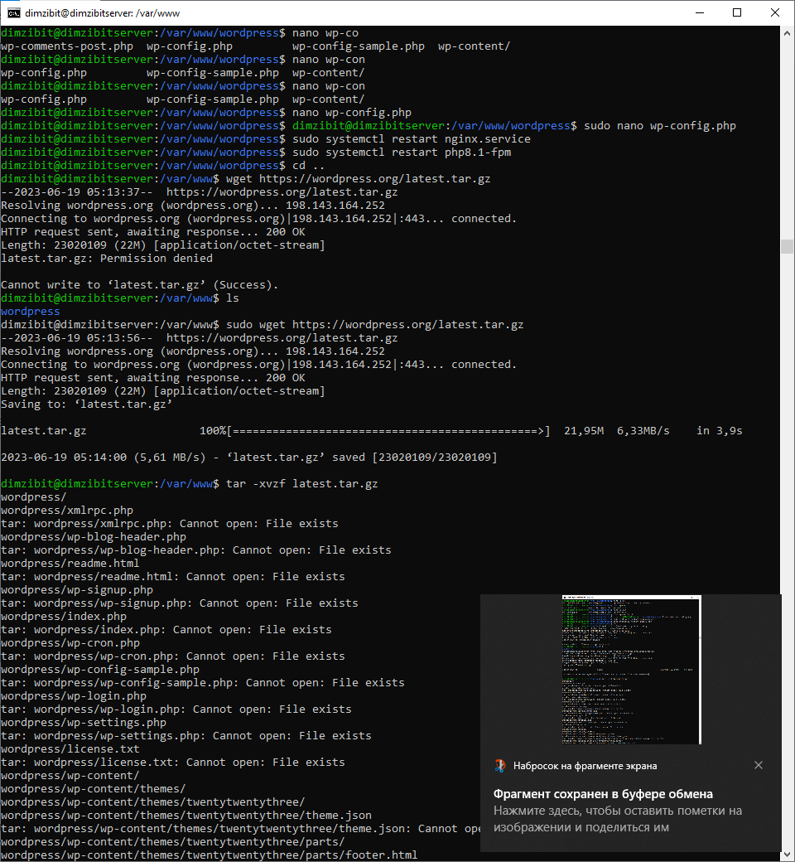

Рисунок 5 – Установка и распаковка WordPress.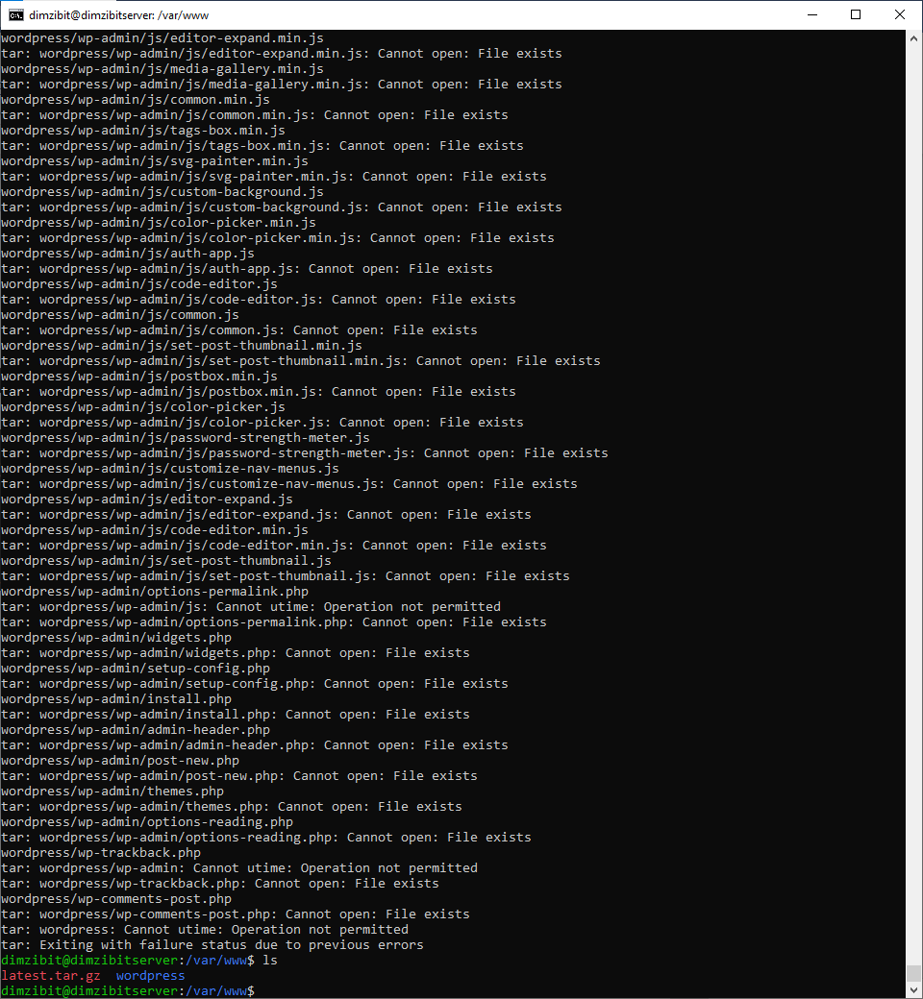

Рисунок 6 – Содержимое директории /var/www

Затем мы настроили файл конфигурации для запуска WordPress в Nginx (/etc/nginx/sites-available/wordpress).

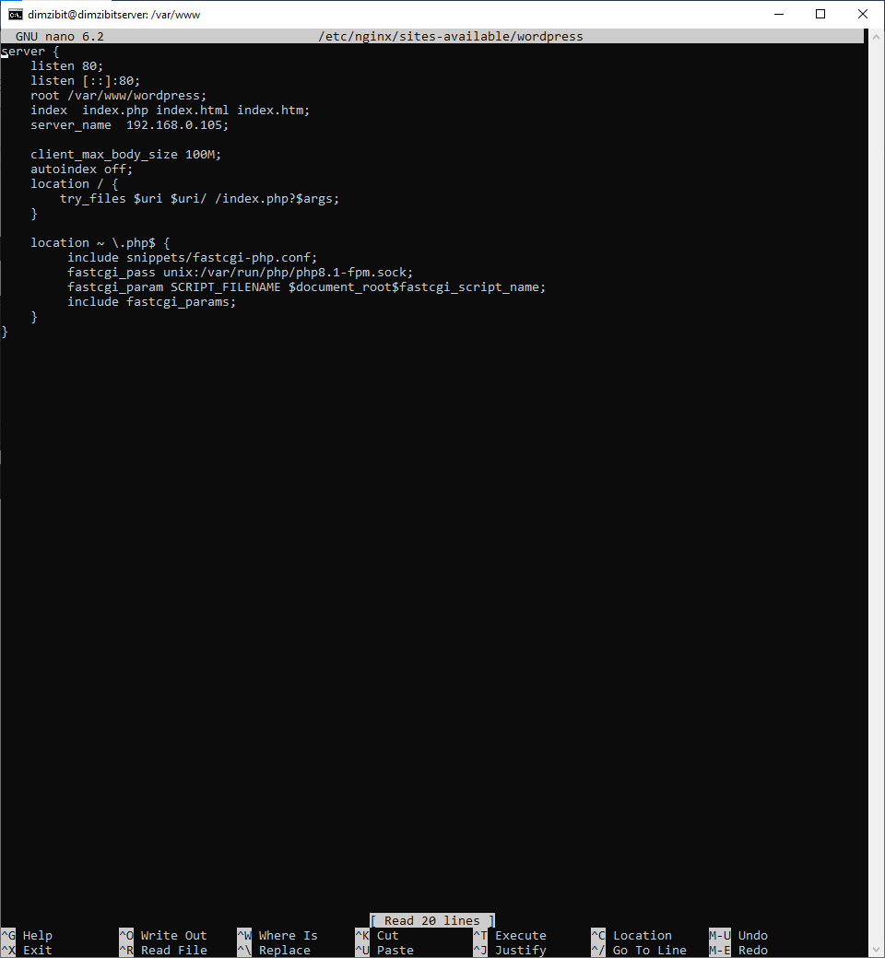

Рисунок 7 – Настройка файла конфигурации для запуска WordPress.

Потом мы настроили подключение и SQL серверу (/var/www/wordpress/wp-config.php).

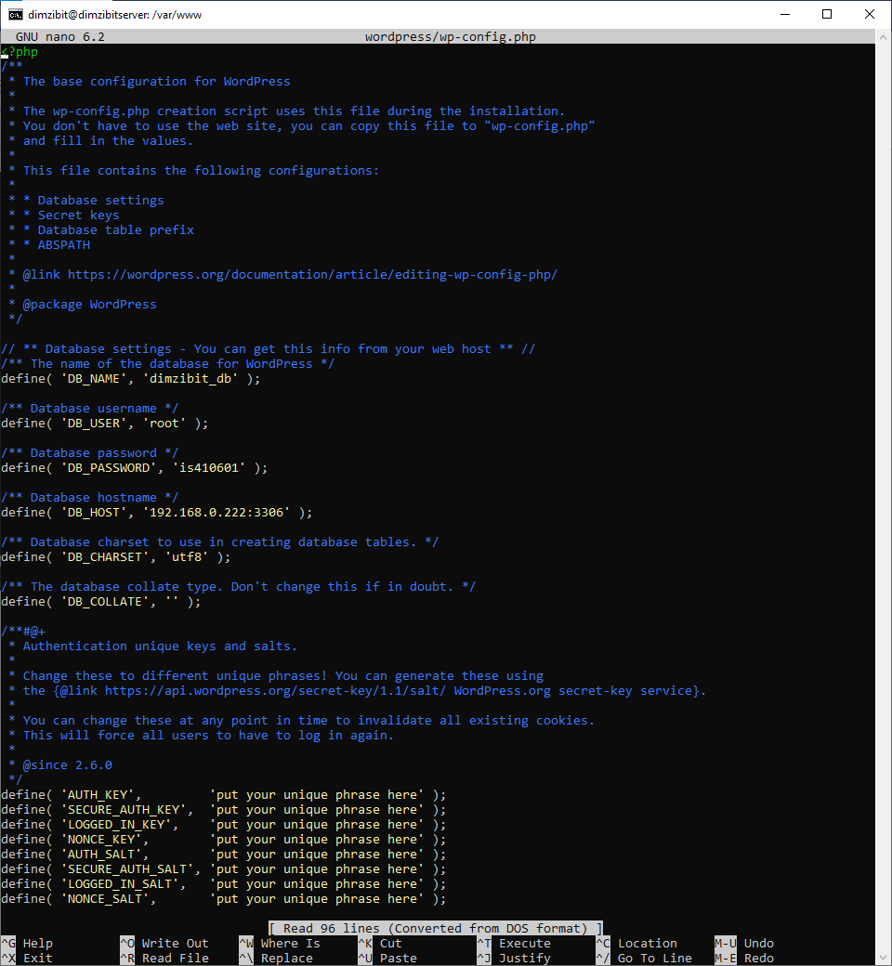

Рисунок 8 – Настройка подключения к SQL серверу.

После того как все настроили, мы запустили Nginx и php-fpm.

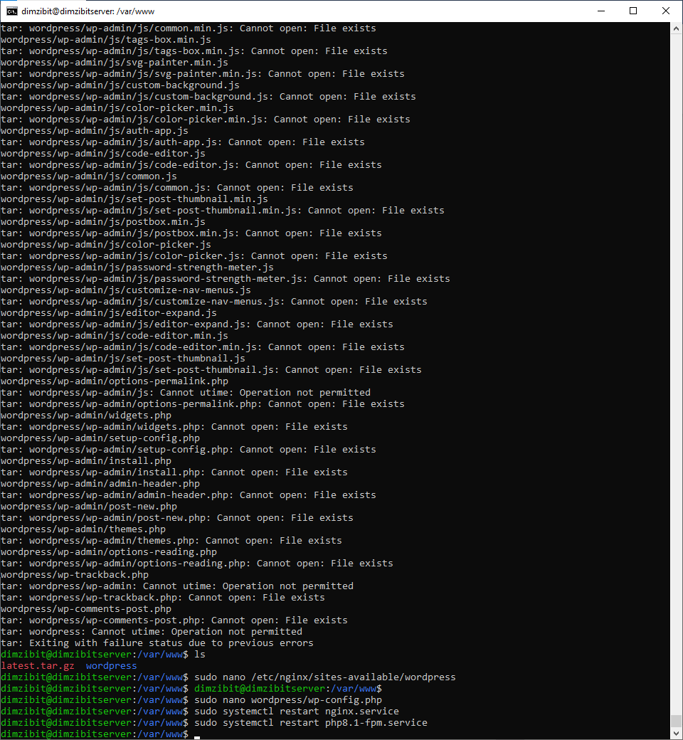

Рисунок 9 – Запуск Nginx и php-fpm.

После перехода в браузере по адресу 192.168.0.105 была открыта установка WordPress.

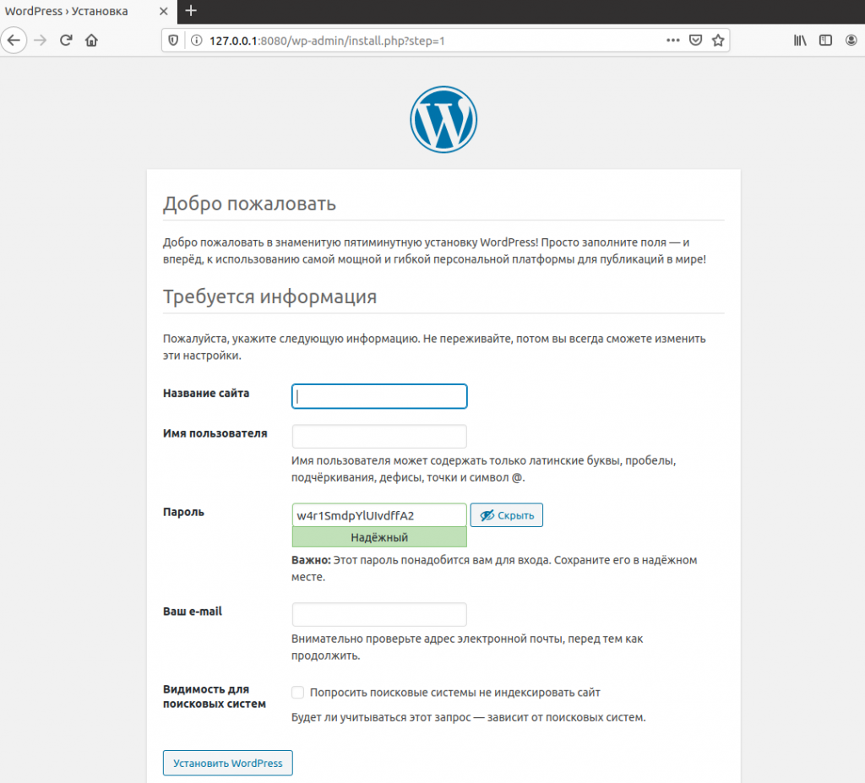

Рисунок 10 – Окно начала установки WordPress.

После полной установки нам открылась панель управления WordPress.

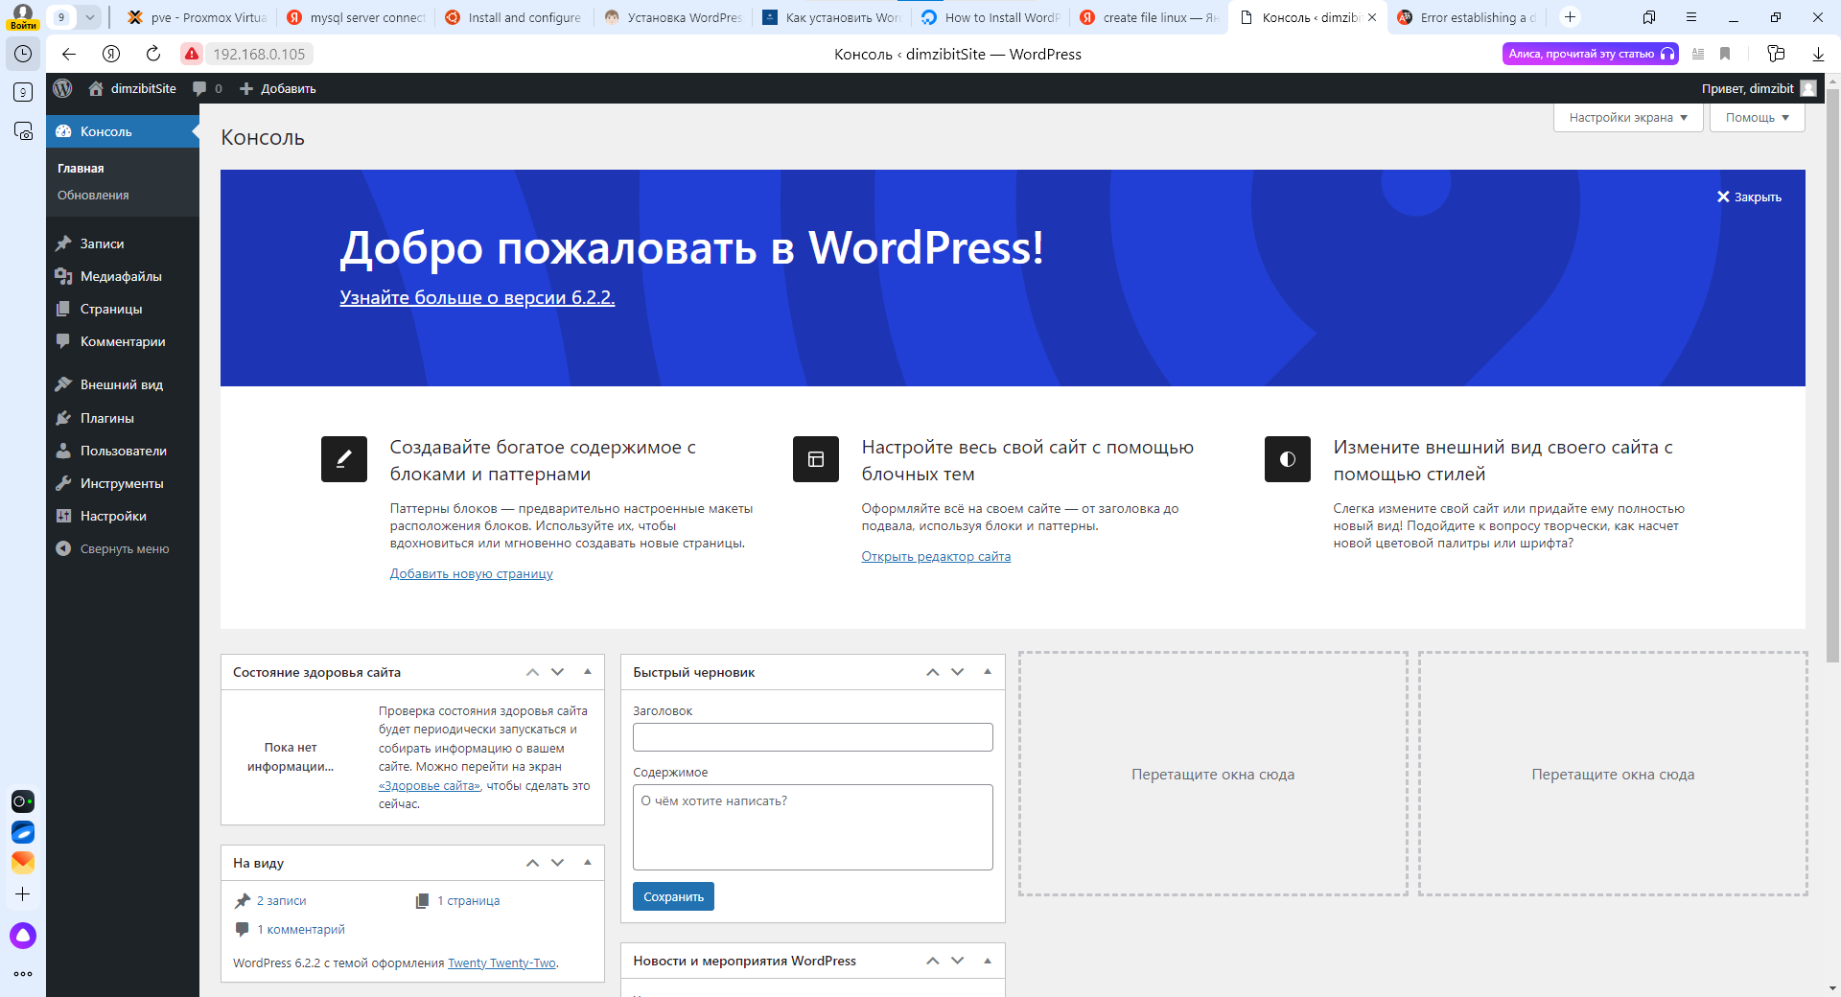

День №3-7. Написание API.

Сначала была написана API на Node.js с 3 основными запросами:

* GET-запрос для получения всех данных таблицы;
* POST-запрос для добавление новых данных в таблицу;
* DELETE-запрос для удаления данных в таблице.

GET-запрос

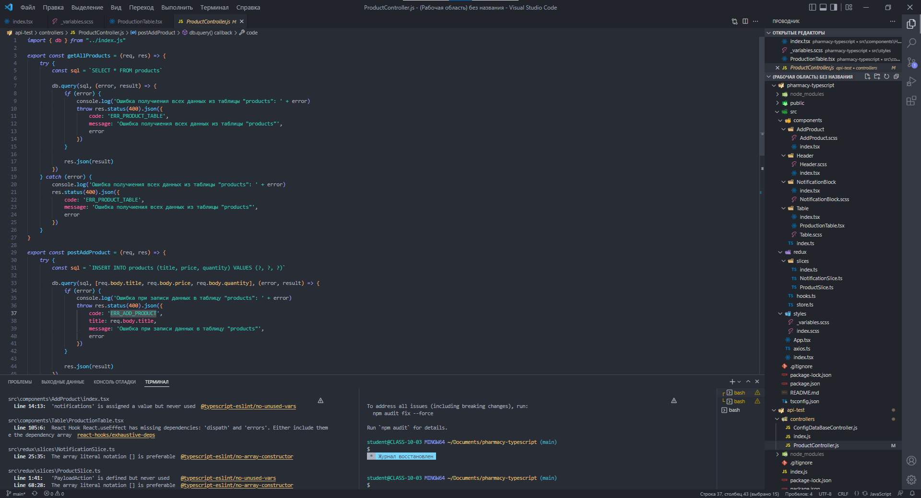

POST-запрос

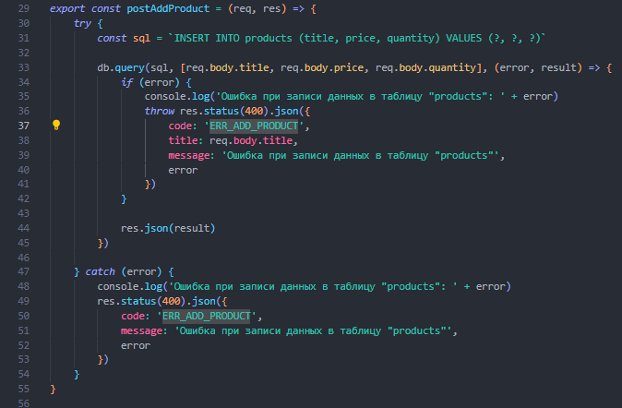

DELETE-запрос

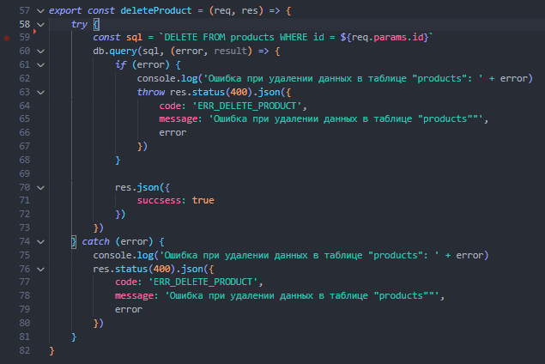

День №8-12. Написание Web-приложения.

После написания API было написано Web-приложение на React.js с использованием typescript. Приложение предназначено для взаимодействия со списком продуктов с интуитивно понятным интерфейсом.

